BAB IV
RANCANGAN SISTEM DAN
PROGRAM USULAN

4.1. Analisa Kebutuhan Software
A. Tahapan Analisa
Setelah penulis melakukan analisa pada sistem yang berjalan pada CV Harum Catering maka dibuatlah sebuah sistem usulan yaitu sistem informasi penjualan Nasi Box online yang dapat diakses dimana saja. Berikut ini spesifikasi kebutuhan (System requirement) dari sistem informasi Penjualan Nasi Box online:
Halaman Admin:
A1. Admin dapat mengelola data paket menu
A2. Admin dapat mengelola data kategori
A3. Admin dapat mengelola data pembeli
A4. Admin dapat mengelola data kurir
A5. Admin dapat mengelola data pemesanan
A6. Admin dapat mengelola data pembayaran
A7. Admin dapat mengelola data pengantaran
A8. Admin dapat mengelola laporan
Halaman Pembeli:
B1. Pembeli dapat melihat menu nasi box
B2. Pembeli dapat melakukan pemesanan
B3. Pembeli dapat melihat history pemesanan
B4. Pembeli dapat melakukan pembayaran
B5. Pembeli dapat melihat cara pesan
B6. Pembeli dapat melihat kontak kami
Halaman Kurir:
C1. Kurir dapat melihat Data Pengantaran
B. Use Case Diagram
Use Case Diagram yang digunakan dalam rancangan web usulan adalah sebagai berikut :
- Use case diagram Sistem Informasi Penjualan Nasi Box halaman admin
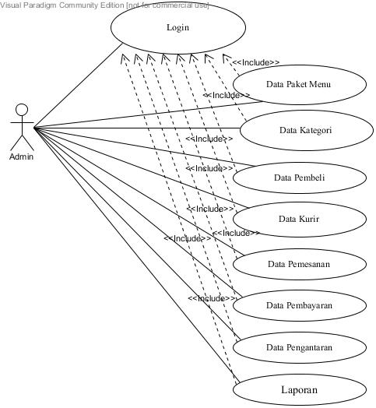

Gambar IV.1.
Use Case Diagram Usulan Halaman Admin
- Use Case diagram Data Paket Menu

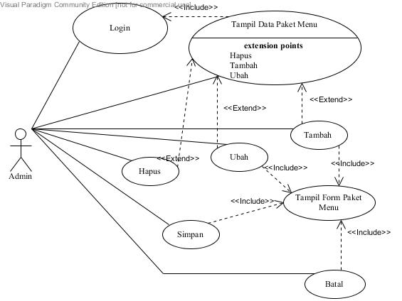

Gambar IV.2.
Use Case Diagram Usulan Halaman Data Paket Menu
Deskripsi Use case data paket menu
Tabel IV.1
Deskripsi Use case Mengelola Data Paket Menu

Use Case Name | Mengelola data paket menu
Requirement | A1
Goal | Admin dapat menambahkan, menghapus, mengubah data paket menu
Pre-conditions | Admin telah login
Post- conditions | Data paket menu tersimpan, terhapus dan diperbaharui
Failed.end conditions | Gagal menyimpan, menghapus dan memperbaharui
Primary action | Administrator
Main flow / basic path | - Admin melihat Data Paket Menu  - Admin memilih tombol “Tambah Data Paket”  - Sistem menampilkan form tambah Paket Menu  - Admin menambahkan data paket menu  - Admin memilih tombol “simpan”  - Sistem menyimpan data paket menu
Alternate flow / Variant 1 | A1. Admin memilih Data Paket Menu  A2. Admin memilih icon “ubah”  A3. Sistem menampilkan form edit paket menu  A4. Admin memilih tombol “ubah”  A5. Sistem memperbaharui Data Paket Menu
Invariant 2 | B1. Admin memilih Data Paket Menu  B2. Admin memilih icon “hapus”  B3. Sistem menghapus Data Paket Menu

- Use Case Diagram Data Kategori
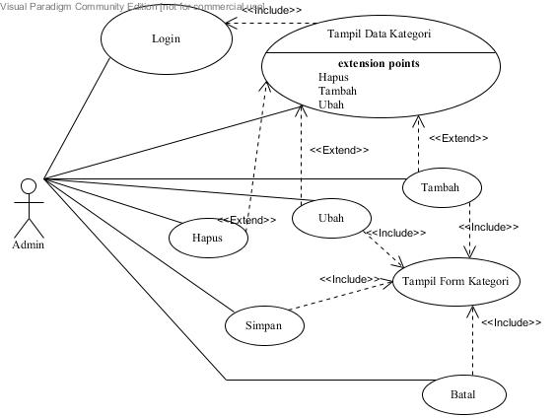
Gambar IV.3.
Use Case Diagram Usulan Halaman Data Kategori
Deskripsi Use case Mengelola Data Kategori
Tabel IV.2.
Deskripsi Use case Mengelola Data Kategori

Use Case Name | Mengelola Data Kategori
Requirement | A2
Goal | Admin dapat menambahkan, memperbaharui dan menghapus Data Kategori
Pre-conditions | Admin telah login
Post- conditions | Data Kategori ditambahkan, diperbaharui, dihapus
Failed.end conditions | Gagal menambahkan, memperbaharui dan menghapus
Primary action | Administrator
Main flow / basic path | - Admin melihat Data Kategori  - Admin memilih tombol “Tambah Data Kategori”  - Sistem menampilkan form tambah Data Kategori  - Admin menambahkan Data Kategori  - Admin memilih tombol “Simpan”  - Sistem menyimpan Data Kategori
Alternate flow / Variant 1 | A.1 Admin Melihat Data Kategori  A.2 Admin memilih icon “Ubah”  A.3 Sistem menampilkan Form Ubah Data Kategori  A.4 Admin memilih tombol “ubah”  A.5 Sistem memperbaharui Data Kategori
Invariant 2 | B.1 Admin memilih Data Kategori  B.2 Admin memilih icon “Hapus”  B.3 Sistem menampilkan konfirmasi untuk menghapus  Data  B.4 Admin memilih tombol “OK”  B.5 Sistem menghapus Data Kategori

- Use Case Diagram Data Pembeli
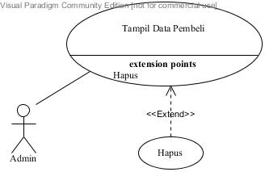
Gambar IV.4.
Use Case Diagram Usulan Halaman Data Pembeli

Deskripsi Use case Mengelola Data Pembeli
Tabel IV.3.
Deskripsi Use case Mengelola Data Pembeli

Use Case Name | Mengelola Data Pembeli
Requirement | A3
Goal | Admin dapat menghapus Data Pembeli
Pre-conditions | Admin telah login
Post- conditions | Data Pembeli dihapus
Failed.end conditions | Gagal menghapus
Primary action | Administrator
Main flow / basic path | - Admin memilih Data Pembeli  - Admin memilih icon “Hapus”  - Sistem menampilkan konfirmasi untuk menghapus Data  - Admin memilih tombol “OK”  - Sistem menghapus Data Pembeli
Alternate flow / Variant 1 | -
Invariant 2

- Use Case Diagram Data Kurir
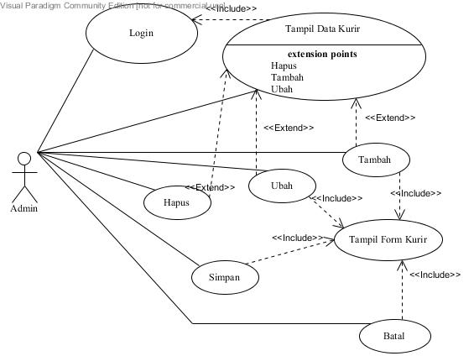
Gambar IV.5.
Use Case Diagram Usulan Halaman Data Kurir
Deskripsi Use case Mengelola Data Kurir
Tabel IV.4
Deskripsi Use case Mengelola Data Kurir

Use Case Name | Mengelola Data Kurir
Requirement | A4
Goal | Admin dapat menambahkan, memperbaharui dan menghapus Data Kurir
Pre-conditions | Admin telah login
Post- conditions | Data Kurir ditambahkan, diperbaharui, dihapus
Failed.end conditions | Gagal menambahkan, memperbaharui dan menghapus
Primary action | Administrator
Main flow / basic path | - Admin melihat Data Kurir  - Admin memilih tombol “Tambah Data Kurir”  - Sistem menampilkan form tambah Data Kurir  - Admin menambahkan Data Kurir  - Admin memilih tombol “Simpan”  - Sistem menyimpan Data Kurir
Alternate flow / Variant 1 | A.1 Admin Melihat Data Kurir  A.2 Admin memilih icon “Ubah”  A.3 Sistem menampilkan Form Ubah Data Kurir  A.4 Admin memilih tombol “ubah”  A.5 Sistem memperbaharui Data Kurir
Invariant 2 | B.1 Admin memilih Data Kurir  B.2 Admin memilih icon “Hapus”  B.3 Sistem menampilkan konfirmasi untuk menghapus  Data  B.4 Admin memilih tombol “OK”  B.5 Sistem menghapus Data Kurir

- Use Case diagram Data Pemesanan
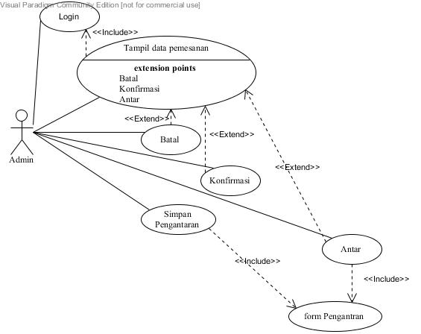
Gambar IV.6.
Use Case Diagram Usulan Halaman Data Pemesanan

Deskripsi Use case Mengelola Data Pemesanan
Tabel IV.5.
Deskripsi Use Case Mengelola Data Pemesanan

Use Case Name | Mengelola Data Pemesanan
Requirement | A5
Goal | Admin dapat mengkonfirmasi, mengirim dan membatalkan Data Pemesanan
Pre-conditions | Admin telah login
Post- conditions | Data Pemesanan dikonfirmasi, dikirim dan dibatalkan
Failed.end conditions | Gagal mengkonfirmasi, mengirim dan membatalkan
Primary action | Administrator
Main flow / basic path | - Admin Melihat Data Pemesanan  - Admin memilih tombol “Konfirmasi”  - Sistem mengkonfirmasi Data Pemesanan
Alternate flow / Variant 1 | - Admin memilih Data Pemesanan  - Admin memilih tombol”Kirim”  - Sistem mengirim Data Pemesanan
Invariant 2 | - Admin memilih Data Pemesanan  - Admin memilih tombol “Batal”  - Sistem membatalkan Data Pemesanan

- Use Case diagram Data Pembayaran
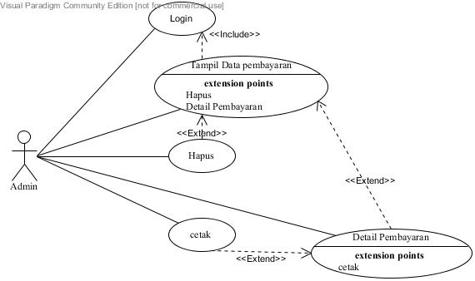

Gambar IV.7.
Use Case Diagram Usulan Halaman Data Pembayaran
Deskripsi Use case Mengelola Data Pembayaran
Tabel VI.6.
Deskripsi Use case Mengelola Data Pembayaran

Use Case Name | Mengelola Data Pembayaran
Requirement | A6
Goal | Admin dapat melihat Detail Pembayaran dan menghapus Data Pembayaran
Pre-conditions | Admin telah login
Post- conditions | Data Pembayaran berhasil dihapus dan melihat detail pembayaran
Failed.end conditions | Gagal melihat Detail Pembayaran dan menghapus Data Pembayaran
Primary action | Administrator
Main flow / basic path | - Admin melihat Data Pembayaran berdasarkan tanggal yang dipilih  - Sistem menampilkan Data Pembayaran sesuai tanggal yang dipilih Admin.  - Admin memilih Tombol “Detail”  - Sistem menampilkan Detail Pembayaran
Alternate flow / Variant 1 | B.1 Admin memilih Data Pembayaran berdasarkan  Tanggal  B.2 Sistem menampilkan Data Pembayaran sesuai  tanggal yang dipilih Admin  B.2 Admin memilih icon “Hapus”  B.3 Sistem menampilkan konfirmasi untuk menghapus  Data  B.4 Admin memilih tombol “OK”  B.5 Sistem menghapus Data Pembayaran
Invariant 2 | -

- Use Case diagram Data Pengantaran
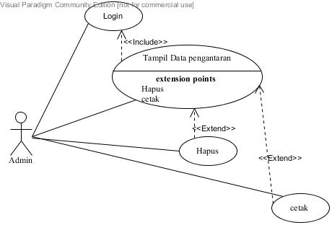

Gambar IV.8.
Use Case Diagram Usulan Halaman Data Pengantaran

Deskripsi Use case Mengelola Data Pengantaran
Tabel IV.7
Deskripsi Use case Mengelola Data Pengantaran

Use Case Name | Mengelola Data Pengantaran
Requirement | A7
Goal | Admin dapat melihat Data Pengantaran, mencetak Data Pengantaran, menghapus Data Pengantaran
Pre-conditions | Admin telah login
Post- conditions | Data Pengantaran dapat dicetak dan dihapus
Failed.end conditions | Gagal melakukan cetak dan menghapus
Primary action | Administrator
Main flow / basic path | - Admin memilih dan Melihat Data Pengantaran  - Admin memilih tombol “Cetak” pada masing-masing Data Pengantaran  - Sistem menampilkan Cetak Data Pemesanan
Alternate flow / Variant 1 | - Admin memilih Data Pengantaran  - Admin memilih icon “Hapus”  - Sistem menampilkan konfirmasi untuk menghapus  Data  - Admin memilih tombol “OK”  - Sistem menghapus Data Pengantaran
Invariant 2 | B1. Admin memilih dan Melihat Data Pengantaran  B2. Admin memilih Kurir dan memilih tombol “cari”  Untuk menampilkan Data Pengantaran berdasarkan  Kurir.  B3. Sistem menampilkan Data Pengantaran sesuai  Pilihan Admin.

- Use Case diagram Data Laporan
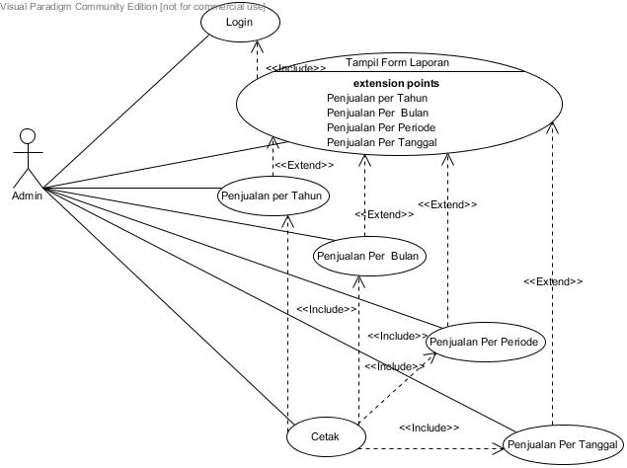

Gambar IV.9.
Use Case Diagram Usulan Halaman Data Laporan

Deskripsi Use case Data Laporan
Tabel IV.8
Deskripsi Use case Mengelola Data Laporan

Use Case Name | Mengelola Data Laporan
Requirement | A8
Goal | Admin dapat melihat laporan
Pre-conditions | Admin telah login
Post- conditions | Dapat melihat laporan
Failed.end conditions | Gagal melihat data laporan
Primary action | Administrator
Main flow / basic path | - Admin memilih Laporan berdasarkan Tahun, Bulan, Periode dan Tanggal  - Sistem menampilkan Data Laporan
Alternate flow / Variant 1 | -
Invariant 2 | -

- Use case diagram halaman pembeli
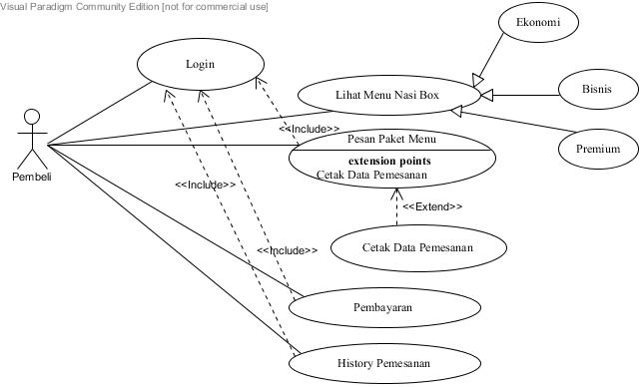
Gambar IV.10.
Use Case Diagram usulan Halaman Pembeli
- Use Case Lihat Menu Nasi Box
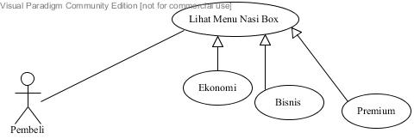
Gambar IV.11.
Use Case Diagram Lihat menu Nasi Box

Deskripsi Use case Lihat Paket Menu
Tabel IV.9
Deskripsi Use case Lihat Menu Nasi Box

Use Case Name | Lihat Menu Nasi Box
Requirement | B1
Goal | Pembeli dapat melihat Menu Nasi Box
Pre-conditions | -
Post- conditions | Menu Nasi Box dapat terlihat.
Failed end conditions | Gagal menampilkan Menu Nasi Box
Primary action | Pembeli
Main flow / basic path | - Pembeli memilih halaman Menu Nasi Box  - Sistem menampilkan Menu Nasi Box
Alternate flow / Variant 1 | -

- Use Case Pesan Paket Menu
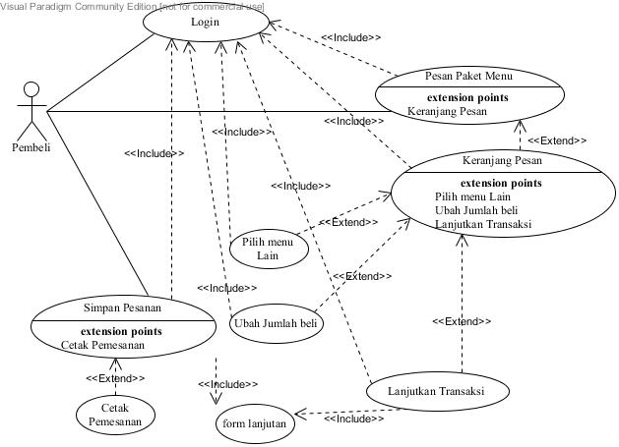
Gambar IV.12.
Use Case Diagram Pesan Paket Menu

Deskripsi Use case Pesan Paket Menu
Tabel IV.10
Deskripsi Use case Pesan Paket Menu

Use Case Name | Pesan Paket Menu
Requirement | B2
Goal | Pembeli dapat melakukan Pesan Paket Menu
Pre-conditions | Pembeli telah login
Post- conditions | Pesan Paket Menu dapat dilakukan
Failed end conditions | Gagal Pesan Paket Menu
Primary action | Pembeli
Main flow / basic path | - Pembeli Memilih Paket Menu  - Pembeli memilih tombol “Pesan”  - Sistem menampilkan Keranjang Pemesanan  - Pembeli memilih tombol “Simpan Transaksi”  - System menyimpan Data Pemesanan dan menampilkan bukti Pemesanan
Alternate flow / Variant 1 | -

- Use Case History Pemesanan
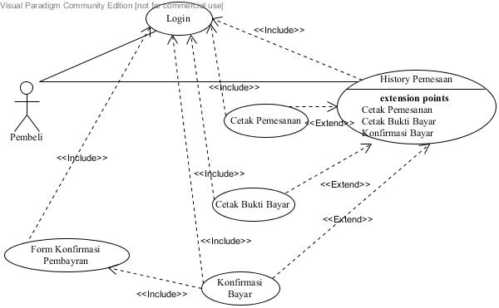

Gambar IV.13.
Use Case Diagram Pesan Paket Menu

Deskripsi Use case History Pemesanan
Tabel IV.11
Deskripsi Use case History Pemesanan

Use Case Name | History Pemesanan
Requirement | B3
Goal | Pembeli dapat melihat History Pemesanan dan mencetak History Pemesanan dan melakukan konfirmasi bayar
Pre-conditions | Pembeli telah login
Post- conditions | History Pemesanan dapat terlihat dan dicetak. Dikonfirmasi bayar
Failed end conditions | Gagal menampilkan, mencetak History Pemesanan dan mengkonfirmasi bayar
Primary action
Main flow / basic path | - Pembeli memilih menu History Pemesanan  - Pembeli mencetak History Pemesanan  - Pembeli melakukan konfirmasi Bayar
Alternate flow / Variant 1 | -

- Use Case Pembayaran
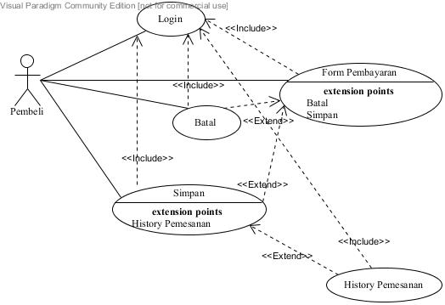
Gambar IV.14.
Use Case Diagram Pembayaran
Deskripsi Use case Pembayaran

Tabel IV.12
Deskripsi Use case Pembayaran

Use Case Name | Pembayaran
Requirement | B4
Goal | Pembeli dapat melakukan pembayaran
Pre-conditions | Pembeli telah login
Post- conditions | Data Pembayaran tersimpan
Failed end conditions | Gagal melakukan pembayaran
Primary action | Pembeli
Main flow / basic path | - Pembeli Memilih form pembayaran  - Pembeli menginput struk Pembayaran pada form Pembayaran  - Pembeli memilih tombol “Simpan”  - Sistem menyimpan Data Pembayaran
Alternate flow / Variant 1 | A1. Pembeli Memilih Pembayaran  A2. Pembeli memilih tombol “Batal”  A3. Sistem membatalkan pembayaran

- Use case diagram halaman Kurir
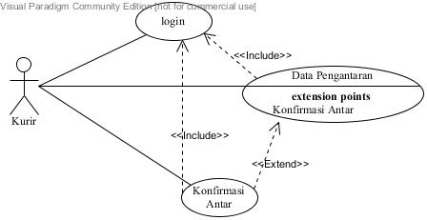
Gambar IV.15.
Use Case Diagram Halaman Kurir
Deskripsi Use Case Halaman kurir

Tabel IV.13.
Deskripsi Use case Halaman Kurir

Use Case Name | Mengelola Halaman Kurir
Requirement | C1
Goal | Kurir Dapat melihat data pengantaran dan mengkonfirmasi pengantaran
Pre-conditions | Kurir telah login
Post- conditions | Data Pengantaran dapat dilihat dan dikonfirmasi
Failed.end conditions | Gagal melakukakan lihat data pengantaran dan konfirmasi pengantaran
Primary action | Kurir
Main flow / basic path | - Kurir memilih dan Melihat Data Pengantaran  - Kurir memilih tombol “Konfirmasi Antar” pada masing-masing Data Pengantaran  - Sistem mengubah status pengantaran menjadi “sudah diantar”
Alternate flow / Variant 1 | -
Invariant 2 | -

- ActivityDiagram
Activity Diagram merupakan diagram yang menjelaskan aktifitas-aktifitas terkait dalam sistem penjualan yang diusulkan berdasarkan diagram use case yang telah dibuat. Berikut ini adalah activity diagram digunakan dalam rancangan web usulan :

  - Activity Diagram Admin
- Activity Diagram Admin Penginputan Data Master
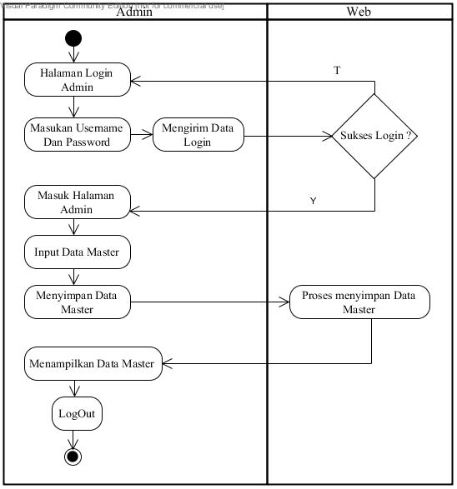

Gambar IV.16.
Activity Diagram Admin Penginputan Data Master

- Activity Diagram Admin Konfirmasi Pemesanan
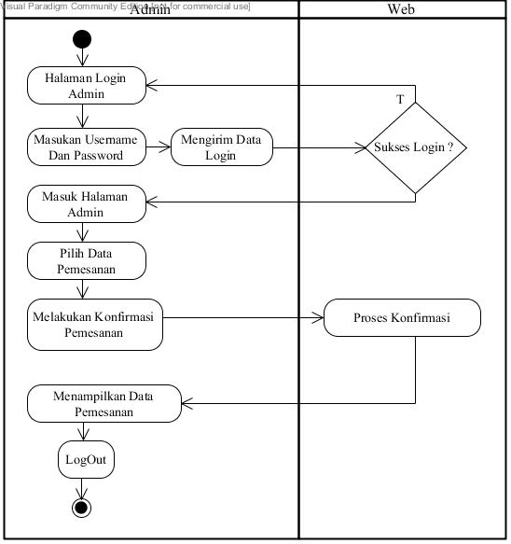

Gambar IV.17
Activity Diagram Admin Konfirmasi Pemesanan

  - Activty Diagram Pembeli
    - Activity Diagram Pembeli Pemesanan
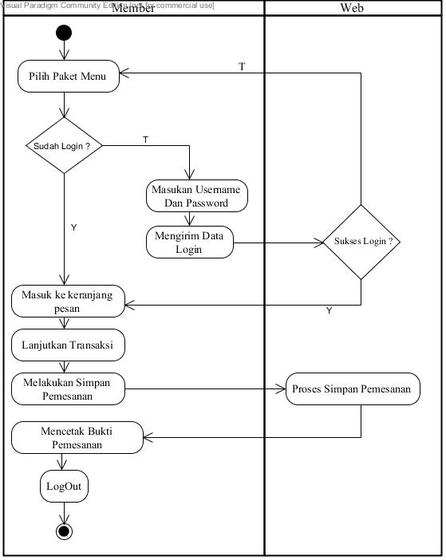

Gambar IV.18
Activity Diagram Pembeli Pemesanan

4.2. Desain
4.2.1. Database
1. Entity Relationship Diagram
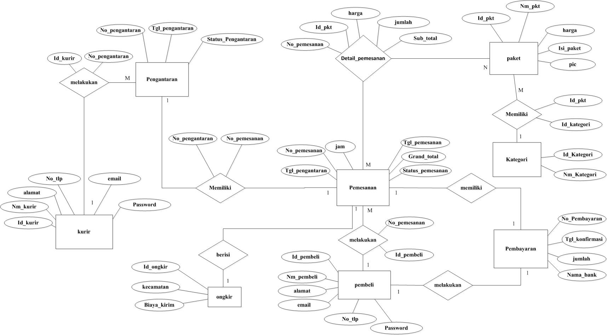

Gambar IV.19
Entity Relationship Diagram

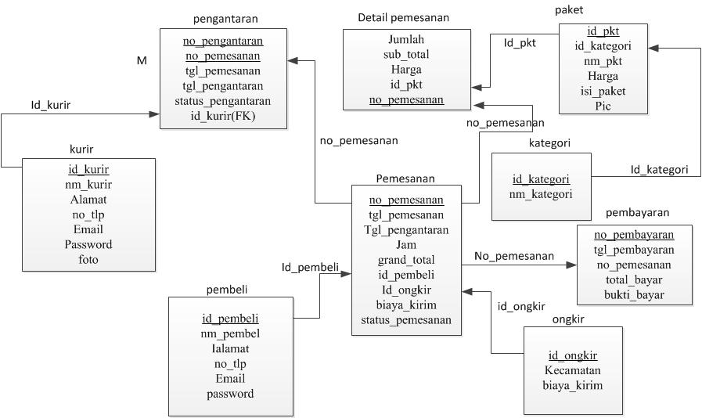
- Logical Record Structure

Gambar IV.20
Logical Record Structure

3. Spesifikasi file
Spesifikasi File berdasarkan tabel-tabel yang berelasi. Nama database-nya yaitu db_delivery memiliki tabel-tabel diantaranya : Tabel Paket, Tabel Pembeli, Tabel Kategori, Tabel Kurir, Tabel Ongkir, Tabel Pemesanan, Tabel Detail_Pemesanan, Tabel Pembayaran dan Tabel Pengantaran. Berikut ini adalah penjelasan mengenai spesifikasi masing-masing tabel:
- Spesifikasi Tabel Paket
Nama Tabel : Paket
Fungsi : Untuk menyimpan data paket
Tipe : Master File
Organisasi File : Indexed Sequential
Akses File : Random
Media File : Harddisk
Panjang Record : 39 Karakter
Kunci Field : id_pkt
Tabel IV.14.
Tabel Paket

No | Elemen Data | Akronim | Type | Size | Keterangan
1 | No Paket | id_pkt | Varchar | 6 | Primary Key
2 | No Kategori | id_kategori | Varchar | 3 | Foreign Key
3 | Nama Paket | nm_pkt | Varchar | 30
4 | Harga | harga | Double
5 | Isi Paket | isi_paket | Text
6 | picture | Pic | Text
- Spesifikasi Tabel Pembeli
Nama Tabel : Pembeli
Fungsi : Untuk menyimpan data Pembeli
Tipe : Master File
Organisasi File : Indexed Sequential
Akses File : Random
Media File : Harddisk
Panjang Record : 170 Karakter
Kunci Field : id_pembeli

Tabel IV.15.
Tabel Pembeli

No | Elemen Data | Akronim | Type | Size | Keterangan
1 | ID Pembeli | id_pembeli | Varchar | 35 | Primary Key
2 | Nama Pembeli | nm_pembeli | Varchar | 35
3 | Alamat | Alamat | Text
4 | No Telepon | no_tlp | varchar | 15
5 | Email | Email | Varchar | 35
6 | Password | Password | Varchar | 50

- Spesifikasi Tabel Kategori
Nama Tabel : kategori
Fungsi : Untuk menyimpan data kategori
Tipe : File pembantu
Organisasi File : Indexed Sequential
Akses File : Random
Media File : Harddisk
Panjang Record : 33 Karakter
Kunci Field : id_kategori

Tabel IV.16.
Tabel Kategori

No | Elemen Data | Akronim | Type | Size | Keterangan
1 | No Kategori | id_kategori | Varchar | 3 | Primary Key
2 | Nama Kategori | nm_kategori | Varchar | 30

- Spesifikasi Tabel Kurir
Nama Tabel : kurir
Fungsi : Untuk menyimpan data kurir
Tipe : Master File
Organisasi File : Indexed Sequential
Akses File : Random
Media File : Harddisk
Panjang Record : 141 Karakter
Kunci Field : id_kurir
Tabel IV.17.
Tabel Kurir

No | Elemen Data | Akronim | Type | Size | Keterangan
1 | ID Kurir | id_kurir | Varchar | 6 | Primary Key
2 | Nama Kurir | nm_kurir | Varchar | 35
3 | Alamat | Alamat | Text
4 | No Telepon | no_tlp | Varchar | 15
5 | Email | Email | Varchar | 50
6 | Password | Password | Varchar | 35
7 | Foto | Foto | Text

- Spesifikasi Tabel Ongkir
Nama Tabel : ongkir
Fungsi : Untuk menyimpan data ongkos kirim
Tipe : Master File
Organisasi File : Indexed Sequential
Akses File : Random
Media File : Harddisk
Panjang Record : 10 Karakter
Kunci Field : id_ongkir

Tabel IV.18.
Tabel Ongkir

No | Elemen Data | Akronim | Type | Size | Keterangan
1 | No Ongkir | id_ongkir | Varchar | 10 | Primary Key
2 | Kecamatan | kecamatan | Text
3 | Biaya Kirim | biaya_kirim | double

- Spesifikasi Tabel Pemesanan
Nama Tabel : pemesanan
Fungsi : Untuk menyimpan data pemesanan Nasi Box.
Tipe : Transaction File
Organisasi File : Indexed Sequential
Akses File : Random
Media File : Harddisk
Panjang Record : 70 Karakter
Kunci Field : no_pemesanan

Tabel IV.19.
Tabel Pemesanan

No | Elemen Data | Akronim | Type | Size | Keterangan
1 | No Pemesanan | no_pemesanan | varchar | 15 | Primary Key
2 | Tanggal pesan | tgl_pemesanan | Datetime
3 | Tanggal antar | Tgl_pengantaran | Date
4 | Jam | Jam | Time
5 | Grand Total | grand_total | double
6 | ID Pembeli | id_pembeli | Varchar | 35 | Foreign Key
7 | ID ongkos Kirim | Id_ongkir | Varchar | 10 | Foreign Key
8 | Biaya kirim | biaya_kirim | double
9 | Status Pesan | status_pemesanan | Varchar | 10

- Spesifikasi Tabel Detail_Pemesanan
Nama Tabel : detail_pemesanan
Fungsi : Untuk menyimpan data detail pemesanan Nasi Box.
Tipe : Transaction File
Organisasi File : Indexed Sequential
Akses File : Random
Media File : Harddisk
Panjang Record : 21 Karakter
Kunci Field : -
Tabel IV.20.
Tabel Detail Pemesanan

No | Elemen Data | Akronim | Type | Size | Keterangan
1 | Jumlah | Jumlah | Double
2 | Sub Total | sub_total | Double
3 | Harga | Harga | Double
4 | ID Paket | id_pkt | Varchar | 6 | Foreign Key
5 | No Pemesanan | no_pemesanan | Varchar | 15 | Foreign Key

- Spesifikasi Tabel Pembayaran
Nama Tabel : pembayaran
Fungsi : Untuk menyimpan data pembayaran
Tipe : Transaction File
Organisasi File : Indexed Sequential
Akses File : Random
Media File : Harddisk
Panjang Record : 30 Karakter
Kunci Field : no_pembayaran
Tabel IV.21.
Tabel Pembayaran

No | Elemen Data | Akronim | Type | Size | Keterangan
1 | No Pembayaran | no_pembayaran | Varchar | 15 | Primary Key
2 | Tanggal bayar | tgl_pembayaran | Datetime
3 | No Pemesanan | no_pemesanan | Varchar | 15 | Foreign Key
4 | Total Bayar | total_bayar | Double
5 | Bukti Bayar | bukti_bayar | Text

- Spesifikasi Tabel Pengantaran
Nama Tabel : pengantaran
Fungsi : Untuk menyimpan data pengantaran Nasi Box.
Tipe : Transaction File
Organisasi File : Indexed Sequential
Akses File : Random
Media File : Harddisk
Panjang Record : 70 Karakter
Kunci Field : no_pengantaran

Tabel IV.22.
Tabel Pengantaran

No | Elemen Data | Akronim | Type | Size | Keterangan
1 | No Pengantaran | no_pengantaran | Varchar | 15 | Primary Key
2 | No Pemesanan | tgl_pemesanan | Varchar | 15 | Foreign Key
3 | Tanggal antar | tgl_pengantaran | Date
4 | Status antar | status_pengantaran | Varchar | 25
5 | ID Kurir | id_kurir | Varchar | 6

4.2.2. Software Architecture
- Component Diagram
Menggambarkan alokasi semua kelas dan obyek ke dalam komponen-komponen dalam desain fisik sistem software. Diagram ini memperlihatkan pengaturan dan kebergantungan antara komponen-komponen software seperti source code, binary code dan komponen tereksekusi.
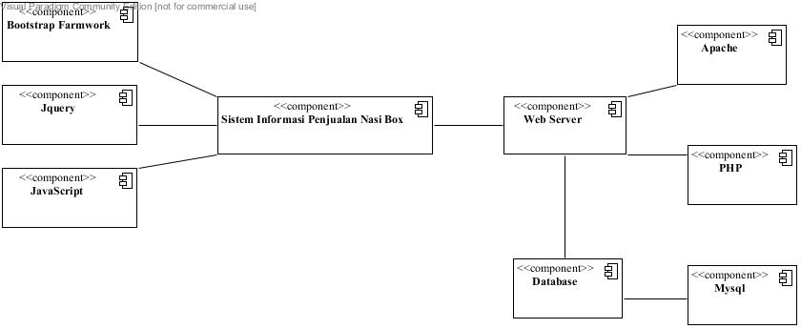

Gambar IV.21.
Component Diagram

- Deployment Diagram
Deployment diagram menyediakan gambaran bagaimana sistem secara fisik akan terlihat. Sistem diwakili oleh node-node, dimana masing-masing node diwakili oleh sebuah kubus. Garis yang menghubungkan kedua kubus menunjukkan hubungan diantara kedua node tersebut. Berikut gambar Deployment Diagram :
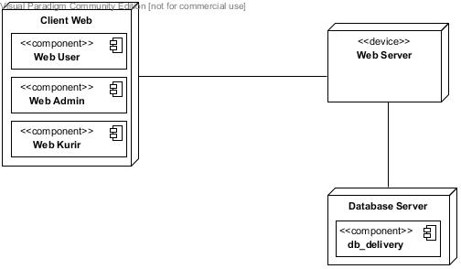

Gambar IV.22.

Deployment Diagram

4.2.3. User Interface 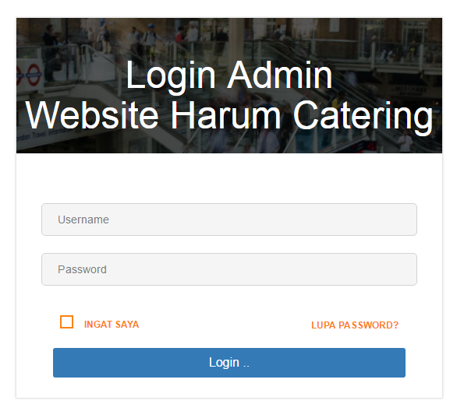

Gambar IV.23.
Tampilan Login Admin

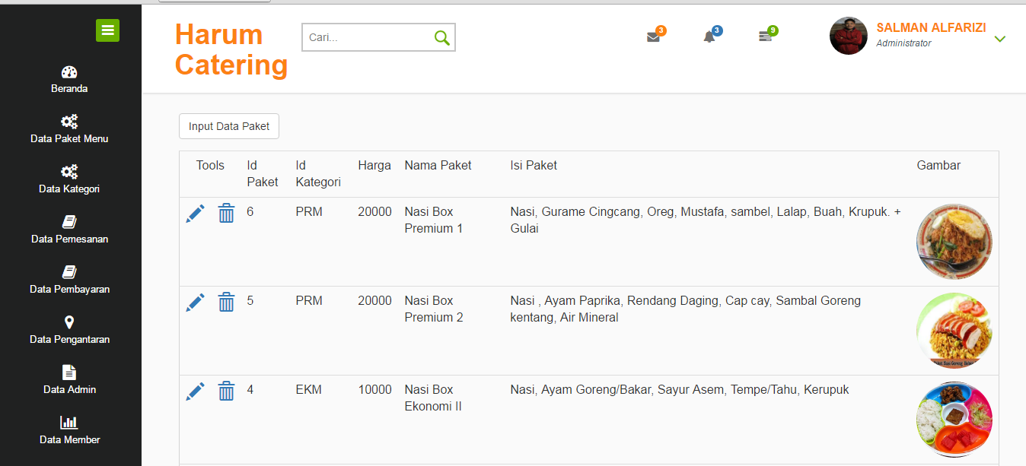
Gambar IV.24
Tampilan Halaman Admin

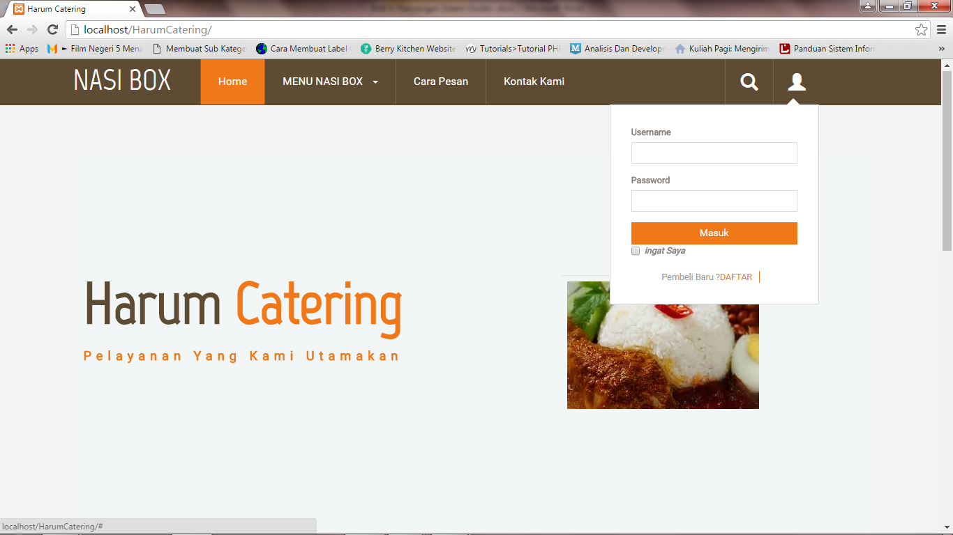
Gambar IV.25.
Tampilan Login Pembeli

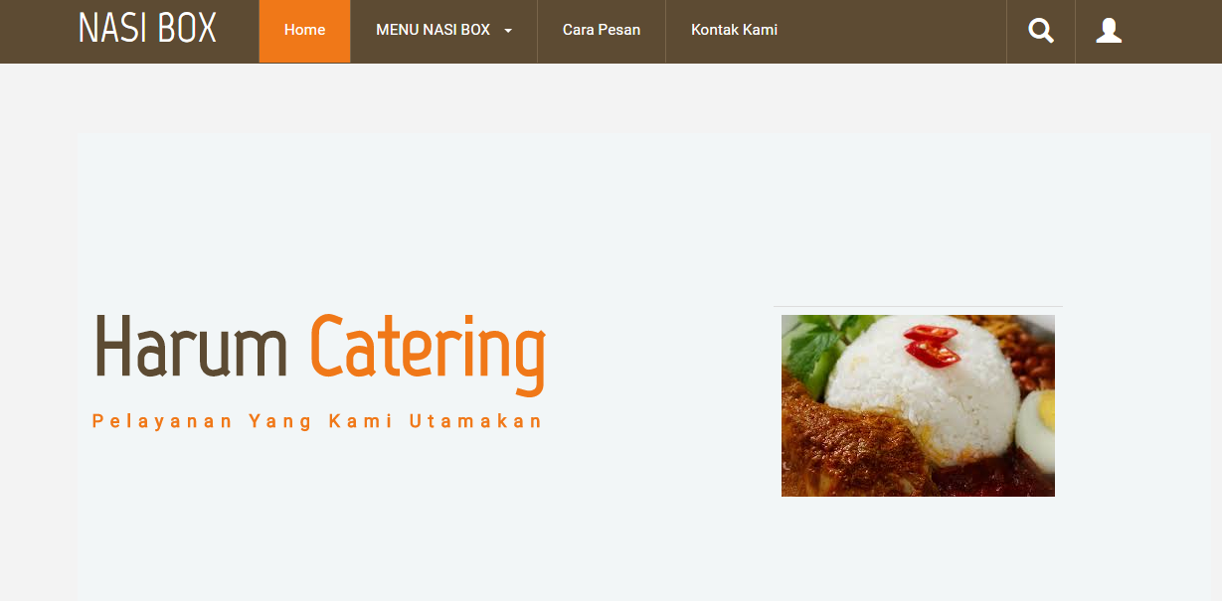

Gambar IV.26.
Tampilan Utama Pembeli

4.3. Code Generation
- Form Login Admin
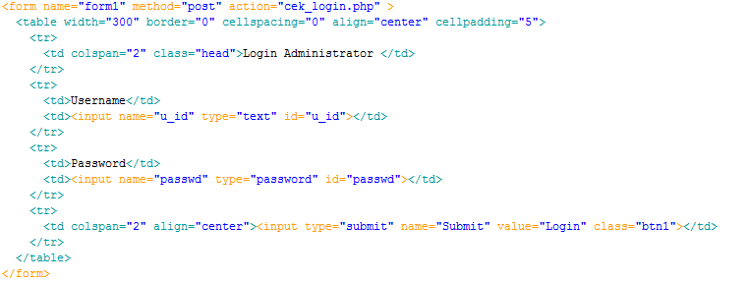

- Form Data paket
<!DOCTYPE html PUBLIC "-//W3C//DTD XHTML 1.0 Transitional//EN" "http://www.w3.org/TR/xhtml1/DTD/xhtml1-transitional.dtd">
<html xmlns="http://www.w3.org/1999/xhtml">
<head>
<meta http-equiv="Content-Type" content="text/html; charset=utf-8" />
<title>Data Menu</title>
</head>

<body>
<div class="form-group">
<input type="submit" name="btnSimpan" value="Input Data Paket" class="btn btn-default" onclick="window.location='?hal=inputpaket'"/>
</div>
<div class="table-responsive">
<table class="table tab-border">
<tr>
<td colspan="2" align="center">Tools</td>
<td>Id Paket</td>
<td>Id Kategori</td>
<td>Harga</td>
<td>Nama Paket </td>
<td>Isi Paket</td>
<td>Gambar</td>
</tr>
<?php
include ("koneksi/koneksi.php");
$batas=4;
$hal=$_GET['hal'];
$halaman=$_GET['halaman'];

if(empty($halaman))
{
$posisi=0;
$halaman=1;
}
else
{
$posisi=($halaman-1)*$batas;
}
$tampil="select * from paket order by id_pkt desc LIMIT $posisi,$batas ";
$qry=mysqli_query($koneksi,$tampil);
$jmldata=mysqli_num_rows($qry);
while($isi=mysqli_fetch_array($qry)){

?>
<tr>
<td align="center"><a href="?hal=editpaket&id=<?php echo $isi['id_pkt']?>"><i class="glyphicon glyphicon-pencil" aria-hidden="true" title="Edit"></i></a></td>
<td align="center"><a onclick="return confirm('Apa ingin di Hapus ? ')" href="hapus_paket.php?id=<?php echo $isi['id_pkt']?>"><i class="glyphicon glyphicon-trash" aria-hidden="true" title="Hapus"></i></a></td>
<td><?php echo $isi['id_pkt'];?></td>
<td><?php echo $isi['id_kategori'];?></td>
<td><?php echo $isi['harga'];?></td>
<td><?php echo $isi['nm_pkt'];?></td>
<td><?php echo $isi['isi_paket'];?></td>
<td><img class="img-circle" src="gbr_paket/<?php echo $isi['pic'];?>" width="100" height="100" /></td>
</tr>
<?php
}
?>
</table>
</div>

<div class="table-responsive">
<table align="center">
<tr>
<td width="392">
<?php
echo " Halaman : ";
$tampil2="SELECT * FROM paket";
$hasil2=mysqli_query($koneksi,$tampil2);
$jmldata=mysqli_num_rows($hasil2);
$jmlhalaman=ceil($jmldata/$batas);
for($i=1;$i<=$jmlhalaman;$i++)
if($i!=$halaman)
{
echo "<a href=?hal=datapaket&halaman=$i>$i</a>|";
}
else
{
echo "<b> $i</b>|";
}

?>
</td>
<strong>Jumlah Data Paket :</strong> <?php echo $jmldata?>
</tr>
</table>
</div>
</body></html>

- Form Data Pemesanan
<!DOCTYPE html PUBLIC "-//W3C//DTD XHTML 1.0 Transitional//EN" "http://www.w3.org/TR/xhtml1/DTD/xhtml1-transitional.dtd">
<html xmlns="http://www.w3.org/1999/xhtml">
<head>
<meta http-equiv="Content-Type" content="text/html; charset=utf-8" />
<title>Data Menu</title>
</head>

<body>
<div class="form-group">
<input type="submit" name="btnSimpan" value="Input Data Paket" class="btn btn-default" onclick="window.location='?hal=inputpaket'"/>
</div>
<div class="table-responsive">
<table class="table tab-border">
<tr>
<td colspan="2" align="center">Tools</td>
<td>Id Paket</td>
<td>Id Kategori</td>
<td>Harga</td>
<td>Nama Paket </td>
<td>Isi Paket</td>
<td>Gambar</td>
</tr>
<?php
include ("koneksi/koneksi.php");
$batas=4;
$hal=$_GET['hal'];
$halaman=$_GET['halaman'];

if(empty($halaman))
{
$posisi=0;
$halaman=1;
}
else
{
$posisi=($halaman-1)*$batas;
}
$tampil="select * from paket order by id_pkt desc LIMIT $posisi,$batas ";
$qry=mysqli_query($koneksi,$tampil);
$jmldata=mysqli_num_rows($qry);
while($isi=mysqli_fetch_array($qry)){

?>
<tr>
<td align="center"><a href="?hal=editpaket&id=<?php echo $isi['id_pkt']?>"><i class="glyphicon glyphicon-pencil" aria-hidden="true" title="Edit"></i></a></td>
<td align="center"><a onclick="return confirm('Apa ingin di Hapus ? ')" href="hapus_paket.php?id=<?php echo $isi['id_pkt']?>"><i class="glyphicon glyphicon-trash" aria-hidden="true" title="Hapus"></i></a></td>
<td><?php echo $isi['id_pkt'];?></td>
<td><?php echo $isi['id_kategori'];?></td>
<td><?php echo $isi['harga'];?></td>
<td><?php echo $isi['nm_pkt'];?></td>
<td><?php echo $isi['isi_paket'];?></td>
<td><img class="img-circle" src="gbr_paket/<?php echo $isi['pic'];?>" width="100" height="100" /></td>
</tr>
<?php
}
?>
</table>
</div>

<div class="table-responsive">
<table align="center">
<tr>
<td width="392">
<?php
echo " Halaman : ";
$tampil2="SELECT * FROM paket";
$hasil2=mysqli_query($koneksi,$tampil2);
$jmldata=mysqli_num_rows($hasil2);
$jmlhalaman=ceil($jmldata/$batas);
for($i=1;$i<=$jmlhalaman;$i++)
if($i!=$halaman)
{
echo "<a href=?hal=datapaket&halaman=$i>$i</a>|";
}
else
{
echo "<b> $i</b>|";
}

?>
</td>
<strong>Jumlah Data Paket :</strong> <?php echo $jmldata?>
</tr>
</table>
</div>
</body>
</html>

- Form Data Pembayaran
<!DOCTYPE html PUBLIC "-//W3C//DTD XHTML 1.0 Transitional//EN" "http://www.w3.org/TR/xhtml1/DTD/xhtml1-transitional.dtd">
<html xmlns="http://www.w3.org/1999/xhtml">
<head>
<meta http-equiv="Content-Type" content="text/html; charset=utf-8" />
<title>Data Menu</title>
</head>

<body>
<div class="table-responsive">
<table class="table tab-border">
<tr>
<td colspan="5" align="center"><strong>DATA PEMBAYARAN</strong></td>
</tr>
<tr>
<td colspan="1" align="center">Tools</td>
<td>No Pembayaran</td>
<td>Tgl Pembayaran</td>
<td>No Pemesanan</td>
<td>Total</td>
</tr>
<?php
include ("koneksi/koneksi.php");
$batas=4;
$hal=$_GET['hal'];
$halaman=$_GET['halaman'];

if(empty($halaman))
{
$posisi=0;
$halaman=1;
}
else
{
$posisi=($halaman-1)*$batas;
}
$tampil="select * from pembayaran order by no_pembayaran desc LIMIT $posisi,$batas ";
$qry=mysqli_query($koneksi,$tampil);
$jmldata=mysqli_num_rows($qry);
while($isi=mysqli_fetch_array($qry)){

?>
<tr>
<td align="center">
<div class="form-group">
<a class="btn btn-warning" href="update_pemesanan.php?nopes=<?php echo $isi['no_pembayaran']?>">Lihat Struk Bayar</a>
</div>
</td>

<td><?php echo $isi['no_pembayaran'];?></td>
<td><?php echo $isi['tgl_pembayaran'];?></td>
<td><?php echo $isi['no_pemesanan'];?></td>
<td><?php echo $isi['total_bayar'];?></td>
</tr>
<?php
}
?>
</table>
</div>

<div class="table-responsive">
<table align="center">
<tr>
<td width="392">
<?php
echo " Halaman : ";
$tampil2="SELECT * FROM pembayaran";
$hasil2=mysqli_query($koneksi,$tampil2);
$jmldata=mysqli_num_rows($hasil2);
$jmlhalaman=ceil($jmldata/$batas);
for($i=1;$i<=$jmlhalaman;$i++)
if($i!=$halaman)
{
echo "<a href=?hal=datapembayaran&halaman=$i>$i</a>|";
}
else
{
echo "<b> $i</b>|";
}

?>
</td>
<strong>Jumlah Data Pemesanan :</strong> <?php echo $jmldata?>
</tr>
</table></div></body></html>

4.4. Testing
A. Form Login Admin
Tabel IV.19
Hasil Pengujian Black Box Testing Form Login Admin

No | Skenario Pengujian | Test Case | Hasil yang diharapkan | Hasil Pengujian | Kesimpulan
1 | Mengosongkan semua isian data login pada login siswa, lalu mengklik tombol ‘login’ | Username: (kosong)  Password: (kosong) | Sistem akan menolak akses login | Sesuai harapan | Valid
2 | Hanya mengisi Username dan password kosong, lalu mengklik tombol ‘login’ | Username: (adm01)  Password: (kosong) | Sistem akan menolak akses login | Sesuai harapan | Valid
3 | Username kosong dan password diisi, lalu mengklik tombol ‘login’ | Username: (kosong)  Password: (adm01) | Sistem akan menolak akses login | Sesuai harapan | Valid
4 | Menginput dengan salah satu data yang benar saja benar, lalu klik tombol ‘login’ | Username: (adm01)  Password: (pwd_aja) | Sistem akan menolak akses login | Sesuai harapan | Valid
5 | Menginput dengan data yang benar, lalu ‘login’ | Username: (adm01)  Password: (123) | Sistem akan menerima dan bisa login untuk mengakses | Sesuai harapan | Valid

B. Form Login User
Tabel IV.20
Hasil Pengujian Black Box Testing Form Login User

No | Skenario Pengujian | Test Case | Hasil yang diharapkan | Hasil Pengujian | Kesimpulan
1 | Mengosongkan semua isian data login pada login siswa, lalu mengklik tombol ‘login’ | User: (kosong)  Password: (kosong) | Sistem akan menolak akses login | Sesuai harapan | Valid
2 | Hanya mengisi User dan password kosong, lalu mengklik tombol ‘login’ | User: (P001)  Password: (kosong) | Sistem akan menolak akses login | Sesuai harapan | Valid
3 | User kosong dan password diisi, lalu mengklik tombol ‘login’ | User: (kosong)  Password: (P001) | Sistem akan menolak akses login | Sesuai harapan | Valid
4 | Menginput dengan salah satu data yang benar saja benar, lalu klik tombol ‘login’ | User: (P001)  Password: (user) | Sistem akan menolak akses login | Sesuai harapan | Valid
5 | Menginput dengan data yang benar, lalu ‘login’ | User: (P001)  Password: (123) | Sistem akan menerima dan bisa login untuk mengakses | Sesuai harapan | Valid

4.5. Support
4.5.1. Publikasi Web
Mengakses website dengan menggunakan aplikasi browser seperti Mozilla Firefox, Internet Explorer, Opera, Google Chrome dan yang lainnya.Yaitu dengan mengetikan alamat website ke dalam address bar pada aplikasi browser.
Publikasi website Sistem Informasi Penjualan Pada CV Harum Catering dilakukan dengan mempromosikan situs ke jejaring sosial, agar masyarakat dapat mengenalnya. Selain promosi melalui jejaring sosial, dibutuhkan juga perangkat keras.
Untuk domain names, penulis mencoba mendaftarkan web pada http//:www.hostinger.co.id yaitu salah satu web hosting lokal yang telah banyak dipergunakan oleh pembuat web untuk publikasikan karena menawarkan dua service yaitu free dan berbayar.
Fasilitas yang didapatkan pada penggunaan web hosting ini adalah:
a. Disk Space : 200 MB
b. Bandwith : 2 GB
c. Email : Unlimitted
d. Subdomain : Unlimitted
e. Support : PHP 5
f. MySql : Unlimited
g. PhpMyAdmin : Supported

4.5.2. Spesifikasi Hardware dan Software
Perangkat keras yang dimaksud disini adalah seperangkat alat atau elemen elektronik yang dapat membantu sistem yang diusulkan sehingga program yang diusulkan oleh penulis dapat bekerja dengan baik. Perangkat keras yang dibutuhkan dibagi atas dua bagian, yaitu perangkat keras untuk web server dan perangkat keras client. Sedangkan perangkat lunak adalah suatu rangkaian atau susunan instruksi yang harus benar dengan urutan-urutan yang benar pula.Keberadaan perangkat lunak selalu menyertai perangkat keras yang ada. Perangkat lunak yang dibutuhkan dibagi atas dua bagian, yaitu perangkat lunak untuk web server dan perangkat lunak untuk client.
- Spesifikasi Hardware
Adapun perangkat keras minimal yang diperlukan oleh server adalah sebagai berikut:
a. Processor : Intel Pentium III 700 Mhz
b. Memory Size (RAM) : 512 MB
c. Monitor : SVGA Colour 15”
d. Harddisk : 80 GB
e. Keyboard : 107 Keys
f. Mouse : Standard Mouse
Adapun perangkat keras minimal yang diperlukan oleh client adalah sebagai berikut:
a. Processor : Pentium III-400 Mhz
b. Memory Size (RAM) : 256 MB (DDRAM)
c. Monitor : SVGA Colour 15”
d. Harddisk : 20 GB
e. Keyboard : 107 Keys
f. Mouse : Standard Mouse
g. Printer : Deskjet
2. Spesifikasi Software
Adapun perangkat lunak minimal yang diperlukan untuk web server adalah sebagai berikut:
- Sistem Operasi : Windows seven
- Bahasa Program : PHP
- Interpreter : PHP5 versi 5.3.8
- Database Server : MySQL client version: mysqlnd 5.0.8-dev -
20102224 - $Revision: 310735 $
- Web Server : apache yang tergabung dalam bundel software XAMPP versi 1.8.1 (for Windows)
- Database : Mysql yang tergabung dalam bundel XAMPP.
Adapun perangkat lunak minimal yang diperlukan untuk client adalah sebagai berikut :
  - Sistem Operasi : Windows 9x/ME / 2000/ XP
  - Browser : Mozzila Firefox 3.6

4.6. Spesifikasi dokumen Sistem Usulan

1. Data Paket Menu
Nama Dokumen : Daftar Paket Menu
Fungsi : Sebagai file Paket Menu
Sumber : Admin
Tujuan : Database
Frekuensi : Setiap ada penambahan Paket Menu
Media : Monitor
Bentuk : Lampiran B.1
2. Daftar Pemesanan
Nama Dokumen : Daftar Pemesanan
Fungsi : Sebagai file Pemesanan
Sumber : Pembeli
Tujuan : Database
Frekuensi : Setiap terjadi Pemesanan
Media : Monitor
Bentuk : Lampiran B.2

3. Daftar Pembayaran
Nama Dokumen : Daftar Pembayaran
Fungsi : Sebagai file Pembayaran
Sumber : Pembeli
Tujuan : Database
Frekuensi : Setiap terjadi Pembayaran
Media : Monitor
Bentuk : Lampiran B.3
4. Daftar Pengantaran
Nama Dokumen : Daftar Pengantaran
Fungsi : Sebagai file Pengantaran
Sumber : Admin
Tujuan : Database
Frekuensi : Setiap terjadi Pengantaran
Media : Monitor
Bentuk : Lampiran B.4

